**5.4: Accelerationssamfundet - ungdommen er fanget i et hamsterhjul!**

* 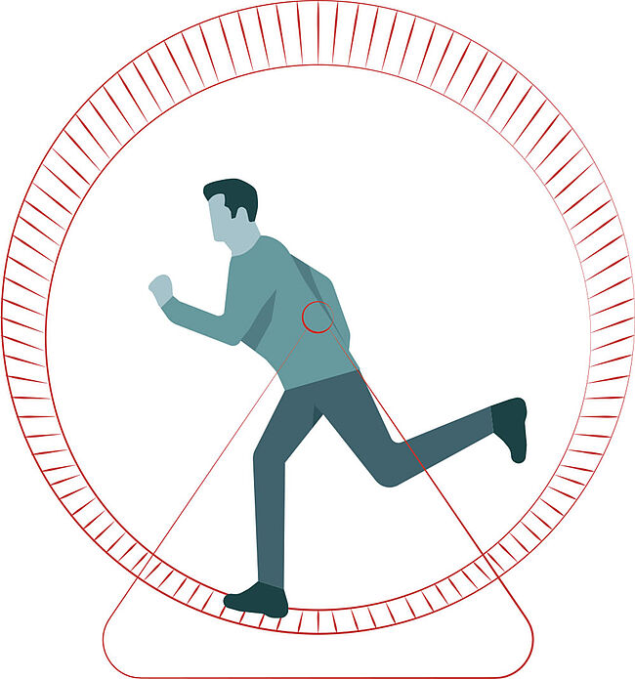

Illustration: Mie Hvidkjær

Den tyske sociolog Hartmut Rosa (1965-) opstiller en samtidsdiagnose – et samfund, han definerer som et højhastighedssamfund, der er drevet af et konstant tiltagende tidspres på alle. Rosas pointe er, at alting efterhånden går så stærkt i vores sociale virkelighed, og vi løber så hurtigt for at følge med, at vi ikke mærker, at vi allerede har mistet os selv. Vi er stressede, pressede og bange for at blive sat af. Og netop det sidste aspekt er i høj grad et aspekt, der karakteriserer det senmoderne netværksindivid.

Hvor andre sociologer hævder, at det senmoderne individ er blevet frisat fra hæmmende traditioner, kønsroller etc. og derved har opnået maksimal individuel frihed, er Rosa langt mere kritisk i sin beskrivelse af det senmoderne samfunds menneske.

Rosa mener, at vi er styret af social acceleration – vi mennesker er så at sige fanget i et **hamsterhjul** af opgaver, som vi tramper udmattede rundt i, i et forsøg på at løse opgaver, vi ikke selv har valgt. Accelerationen kalder Rosa for totalitær, fordi den presser folk på deres frie vilje, fordi den er uundgåelig, og fordi den gennemsyrer hele samfundet.

Spørgsmålet er derved, hvilken indflydelse accelerationen har på det enkelte menneskes følelse af mening og anerkendelse?

En af Rosas pointer er, som kort nævnt ovenfor, at de sidste århundreders acceleration inden for teknologi og deraf følgende acceleration i det sociale liv er medvirkende til, at flere og flere af os lever i tidsnød.

Ifølge Rosa kan accelerationen inddeles i tre sfærer:

1. **Den teknologiske acceleration**
2. **Acceleration af social forandring**
3. **Acceleration af livstempoet**

De tre former forstærker hinanden indbyrdes og er reelt en tilbagevendende cyklus, hvor den teknologiske acceleration ofte fører til acceleration af de sociale forandringer, som igen leder til acceleration af livstempoet.

**Acceleration af teknologien**

Med den teknologiske acceleration er der tale om de former for øget hastighedsprocesser, der er et resultat af den teknologiske udvikling. Her forstås de mange nye kommunikationsformer (Facebook, Twitter, Instagram etc.) og den øgede hastighed inden for produktion og transport. Netop denne form for acceleration er den mest målbare af de tre former, Rosa belyser.

Accelerationshastigheden i kommunikationsprocesserne kombineret med de enorme mængder af data, der kan overføres med lynets hastighed via internettet, er praktisk talt ubegrænset.

Også transporthastigheden fra det før-moderne til det senmoderne har forandret sig voldsomt – fra hesteryggens 10-15 kilometer i timen til flytrafikkens hastigheder på omkring 1.000 kilometer i timen.

Dertil er der sket en tilsvarende hastighedsforøgelse i den globale produktion.

Den teknologiske acceleration gør det altså muligt at rejse, kommunikere og arbejde langt hurtigere end tidligere generationer. Men vi kan være ganske sikre på, at vi er langsommere end dem, der kommer efter os!

Som konkurrencestatsborgere skal vi dog følge med i den teknologiske accelerations hastighed, hvis ikke vi vil ende som tilskuere på sidelinjen.

**Acceleration af social forandring**

Hvor den teknologiske acceleration er en udvikling i samfundet, er denne accelerationstype en acceleration af selve samfundet.

Accelerationen af social forandring betyder, at vi ikke længere kan stole på vores erfaringer og forventninger. Tidligere fik sønnen samme arbejde som sin far, og hans familie gik mange generationer tilbage. Nu er arbejdstageren tvunget til evig omstilling, og familier varer ofte ikke engang en generation, fordi de bliver brudt af skilsmisser.

*Hvor længe ad gangen kan man forvente stabilitet i sådan noget som vennernes adresser og telefonnumre, butikker og kontorers åbningstider, priser på forsikringspolicer, tv-stjerner og politikeres popularitet, andre folks jobsituation og parforhold?*

Hartmut Rosa, 2014

Denne acceleration er karakteriseret ved en stigende grad af ustabilitet og ændring i holdninger, mode, livsstil og ikke mindst sociale relationer.

Den sociale acceleration er, ifølge Rosa, det samme som en stigning af svækket sammenhæng mellem vores individuelle erfaringer og forventninger og indskrænkningen af den tid, som vi forholder os til at være nutiden. Den sociale acceleration gør derved, at vores erfaringer bliver isolerede punkter i et fragmenteret højhastighedsliv – for eksempel nogle konstante og hurtige Facebook-opdateringer eller Instagram-opslag. Som eksempler på den sociale acceleration refererer Rosa oftest til forandringerne i familielivet fra det traditionelle til det senmoderne (flere singles, flere skilsmisser etc.) og til forandringer på arbejdspladsen (mange karriereskift, øget mobilitet etc.), hvilket netop karakteriserer konkurrencestaten.

**Acceleration af livstempoet**

Endelig er der acceleration af livstempoet, som viser sig i den konstante fornemmelse af ikke have tid nok til noget som helst. Man skal nå så meget, at man ikke når noget ordentligt. Dette er, ifølge Rosa, temmelig paradoksalt, da teknologiens acceleration burde have frigjort tidsressourcer.

For mange mennesker i konkurrencestaten er det vanskeligt – hvis ikke umuligt – at sætte sig ud over accelerationen af livstempoet. For eksempel henviser Rosa til det vanskelige i at sige fra til møder, sige fra til arbejdsgiveren, selvom det kan mærkes på børnene, at man arbejder meget, eller at undlade at svare hurtigt på det stadigt stigende antal mails/beskeder.

De ændrede praksisser på arbejdsmarkedet har også forplantet sig til individets mere nære sfære. Således mener Rosa, at der i senmoderniteten er opstået en kultur, hvor vi individer konstant ønsker at leve hurtigere, fordi mængden af oplevelser og foranderlighed er ensbetydende med at have opnået **det gode liv**– vi er ganske enkelt blevet angste for at gå glip af karrieremuligheder og muligheden for at blive mere konkurrencedygtige individer.

Rosa taler om begrebet **nødvendighedsdiskurs** – det at man er ’nødt’ til at holde sig i gang og bevæge sig fremad for at være konkurrencedygtig i en konkurrencestat, der er defineret ved et konstant pres for at udvikle sig selv og sine kompetencer.

Ifølge Rosa er der risiko for, at accelerationen leder til **fremmedgørelse**. En fremmedgørelse, som kommer til udtryk som en distancering fra vores ’selvs’ forbindelse til den omkringliggende verden, til selvets selv og andre omkring selvet. Denne betragtning kan kobles an til det stigende antal deprimerede unge i dagens samfund. For Rosa er fremmedgørelse et spørgsmål om, at man gør ting, som man i virkeligheden ikke ønsker eller vil. Man er således fremmed over for sig selv. Dette kommer for eksempel til udtryk, når unge mennesker rammes af depression, og forvinder ned i et sort hul, hvor tilværelsen ikke giver mening, og hvor individet har mistet sansen for, hvor vedkommende vil hen med sit liv.

*… en tilstand, hvor subjekter forfølger mål eller udøver praksisser, der på den ene side ikke påtvinges dem af ydre faktorer eller aktører – der er altså velfungerende alternativer – men som de på den anden side heller ikke rigtig ønsker eller støtter.*

Hartmut Rosas definition af ’fremmedgørelse’ i ”Fremmedgørelse og Acceleration”

Tager man ovenstående definition af fremmedgørelse for pålydende, kan de fleste nok genkende, at en stresset hverdag ofte kan karakteriseres ved, at man har en masse opgaver og aftaler man skal nå, som man reelt ikke glæder sig over, eller aktivt føler man har valgt til. Derved bliver man til et ”subjekt”, der forfølger mål, der ikke er påtvunget – man kunne jo reelt bare lade være – men som man alligevel på en eller anden måde heller ikke ønsker at gøre. Et eksempel kunne være forretningsmanden, der adspurgt om sine interesser siger, at han elsker at fiske, men som ikke har været ude at fiske i ti år. Eller gymnasieeleven, der gerne vil besøge sin mormor oftere, men som ikke har været der i to måneder.

**Hvad driver samfundets acceleration?**

Den væsentligste dynamik i accelerationen er **konkurrencelogikken**, da konkurrencens logik, ifølge Rosa, gennemsyrer det senmoderne liv. I det traditionelle samfund var det forudbestemte fordelingsmønstre, der afgjorde en persons status og liv.

I det senmoderne samfund har den konkurrencebaserede rationalitet derimod resulteret i det, Rosa kalder for en **social kappestrid**. En kappestrid på et individuelt niveau, hvor vi individer kæmper om alt fra uddannelser, jobs, indkomst, forbrugsgoder, partnere og succes for ens egne børn.

Derved bliver et gennemgående mantra i accelerationssamfundet – og i konkurrencestaten – ordet **præstation**. Og her måles præstation typisk som ydelse pr. tidsenhed. Derved skabes det evindelige høje tempo, hvor man som individ reelt skal beholde sin egen individuelle konkurrenceevne, hvorfor ens konkurrenter tilsvarende må lægge flere kræfter i deres forsøg på at følge med eller overhale en anden. Det er dermed Rosas tese, at nutidens borgere er i konstant kamp for at bevare deres konkurrenceevne.

Derved siger Rosa, at konsekvensen af den konkurrencedrevne acceleration er, at den fastholder os i et stadigt hurtigere roterende hamsterhjul, hvor vi bliver fremmedgjorte af vores egen søgen efter fremdrift i stedet for frigjorte, som den egentlige hensigt oprindeligt har været.